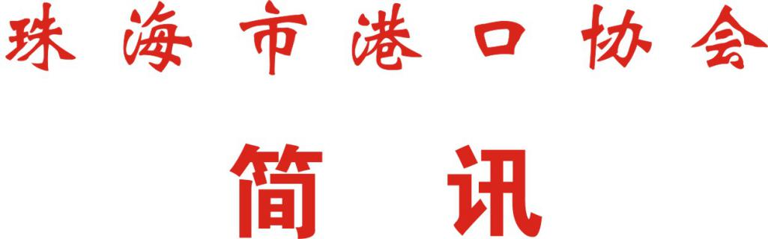

第 38期
珠海市港口协会秘书处 2020年9月18日

港口协会组织鑫和码头员工港口安全教育培训

9月14日至9月18日，受会员单位珠海港鑫和码头有限公司委托，我协会为其组织开展了三期全员港口安全教育培训工作。鑫和码头公司卸船机司机、斗轮机司机、理货人员、基层管理人员等共计120人次参加了培训，取得良好的预期培训效果。
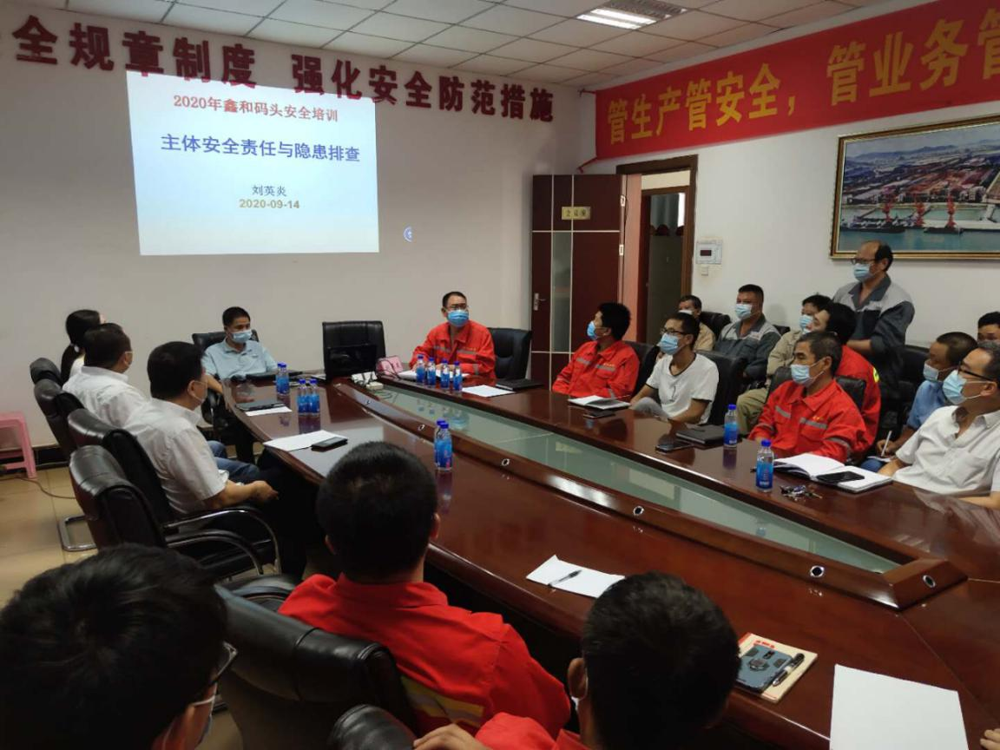
01期：由港口协会专家、北京理工大学珠海学院化工与材料学院安全工程专业博士、高级工程师刘英炎主讲，针对主体安全责任与隐患排查，分析相关岗位的主体安全责任确认及曾经发生的事故案例，以及如何避免事故发生等。
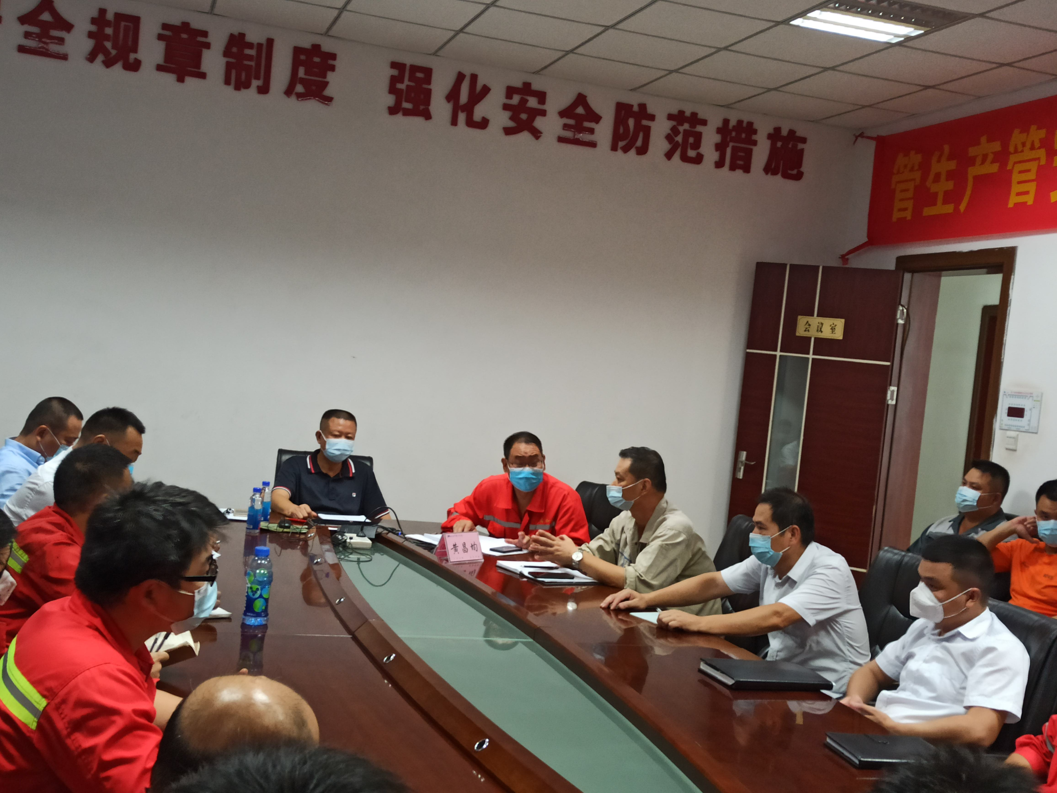
02期：由港口协会专家、珠海港引航站副站长/高级引航员黄昌均主讲，针对当前疫情、珠海台风天气等特点，分享防疫防台安全作业措施以及应急突发事件处理，特别是在船舶如何防台、码头操作安全、防疫安全、台风来临前厂房、车辆、人员安全防范等给予企业参训人员十分实用参考和借鉴。
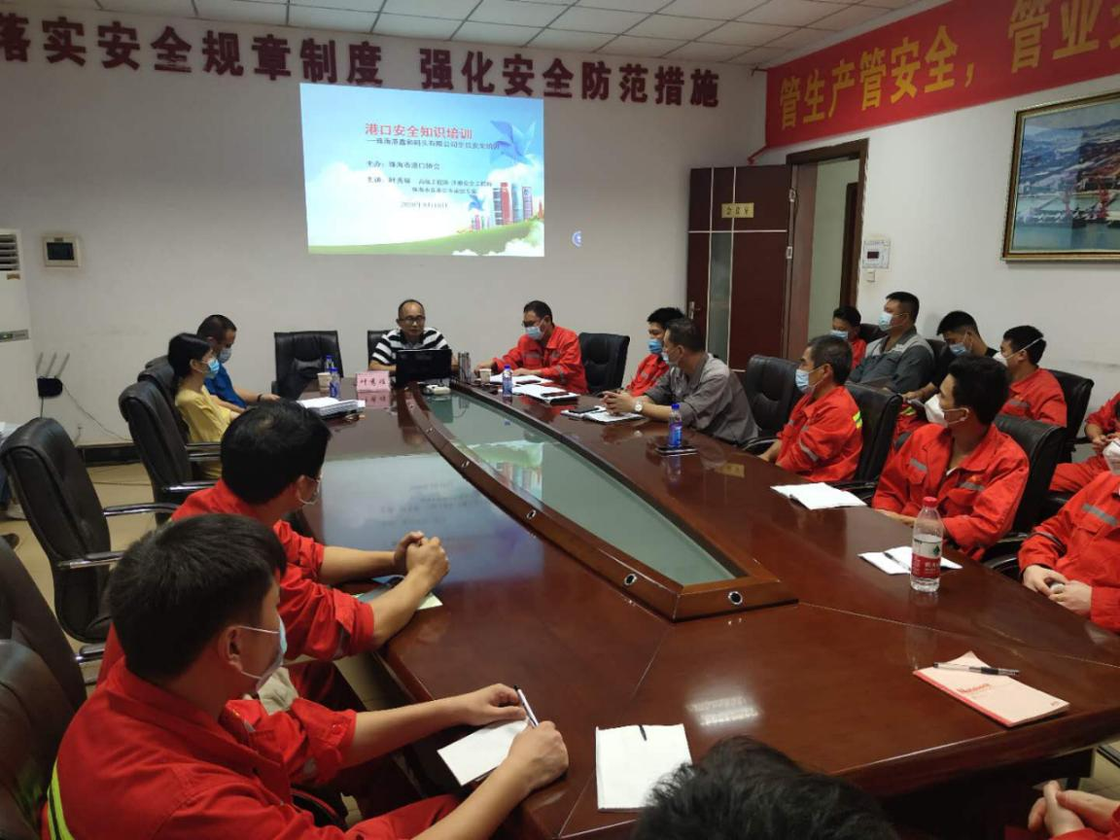
03期：由港口协会专家、珠海市港口管理局坐班专家叶秀璀主讲，主要讲授港口安全知识培训内容，结合港口企业性质特点普及有关安全生产的法律法规基本知识，对特殊作业、外包作业、临水作业等提出明确的安全管理要求，通过分析事故案例达到安全教育效果。

